Vendredi 21 mars 2025 CM1/CM2

CM 23 V

Friday 21st march

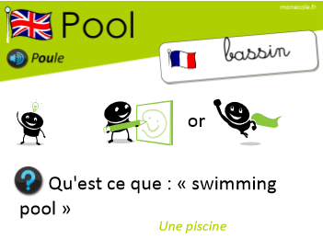8h45 : Accueil

Appel, appel cantine, mot du jour : les piles rechargeables.

8h45 : Anglais Rituel

Revoir vocabulaire 7 de mardi

8h50 : Calcul mental CM1

Obj : Multiplier par 9,11,60 Leçon CM4

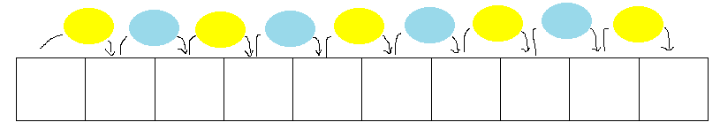Echauffement : Complète.

x 9

x 10

- 120



x 11

+ 408

x 10

120 **1 200 1080**

408 **4 080 4 488**

x 60



x 10

x 6

740 **4 440 44 400**

Calcul automatisé :

67 x 9 = **603** 98 x 11 = **1 078** 99 x 11 = **1 089** 48 x 11 = **528**

15 x 9 = **135** 54 x 60 = **3 240** 32 x 9 = **288** 78 x 9 = **702**

86 x 9 = **774** 12 x 60 = **720**  48 x 9 = **432** 26 x 60 = **1 560**

55 x 11 = **605** 34 x 60 = **2 040** 11 x 11 = **121** 14 x 60 = **840**

25 x 11 = **275** 140 x 60 = **8 400** 54 x 11 = **594** 23 x 60 = **1 380**

Problème : Pierre met bout à bout 11 bâtons de 45 cm. Combien de centimètres cela représente-t-il ?

**Cela représente 495 centimètres.**

Calcul réfléchi : Comptes mystérieux

423 x 10 = **4 230** - 423 = **3 807**

254 x 6 = **1 524** x 10 = **15 240**

153 x 10 = **1 530** -153 = **1 377**

Problème : Claire achète 35 jeans pour sa boutique à 9 € pièce.

Combien dépensera-t-elle ?

**Elle dépensera 315 €.**

Clap : 94 x 11, 37 x 9, 44 x 60, 83 x 11, 52 x 60 🡺 **1 034, 333, 2 640, 913, 3 120**

8h50 : Calcul mental CM2

Obj : Soustraire un nombre Leçon CM3

Echauffement : Complète la pyramide soustractive.

**7**

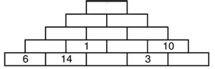

**13 13**

**2 9**

**7 9 0**

**8 10**

Calcul automatisé :

62 - 56 = **6**  32 - 17 = **15**  64 - 36 = **28**  75 - 58 = **17**

80 - 44 = **36**  92 - 87 = **5**  84 - 45 = **39**  57 - 29 = **28**

61 - 14 = **47**  83 - 68 = **15**  251 - 145 = **106**  584 - 481 = **103**

765 - 754 = **11**  721 - 351 = **370**  916 - 614 = **302**  351 - 326 = **25**

942 - 824 = **118**  893 - 514 = **379** 665 - 649 = **16**  421 - 411 = **10**

Problème : La maîtresse des 24 élèves de CM2 fait des photocopies. Elle programme la machine pour obtenir une photocopie par élève. Soudain, par manque de papier, la machine s’arrête en indiquant qu’il reste 8 copies à faire. Combien sont déjà prêtes ?

**Il y a 16 copies déjà prêtes.**

Calcul réfléchi : Comptes mystérieux

Remets les signes – et + à leur place : 18 **-** (1**+** 8) = 9

Retrouve les signes effacés : (7 **+** 6) **-** (5 **+** 4) = 4

Problème : Je voudrais acheter ce pantalon. Il coûte 134 €. Maman me dit alors « Dans le magasin Sansprix, il est 16 € moins cher. » Combien coûte le pantalon à Sansprix ?

**Il coûte 118 €.**

Clap : 512 – 145, 956 – 147, 56 – 41, 741 – 42, 456 - 54 🡺 **367, 809, 15, 699, 402**

9h05 : Calcul en ligne CM2

Leçon CL4

Divise par 10, 100, 1 000 comme dans l’exemple :

Exemple : 2,5 : **10** = 0,25 ou 2,5 **: 100** = 0,025 ou 2,5 **: 1 000** = 0,0025

**74,3** : 100 = 0,743

45,2 : **10** = 4,52

**12,5** : 1 000 = 0,0125

0,753 : **10** = 0,0753

**23** : 10 = 2,3

9h05 : Calcul en ligne CM1

Leçon CL4

Multiplier et diviser par 60 : On se rappelle que 60 = 6 x 10

Multiplier et diviser par 15 : On se rappelle que 15 = 3 x 5

9 x 15 = **9 x 5 x 3 = 45 x 3 = 135**

3 x 15 = **3 x 3 x 5 = 9 x 5 = 45**

300 : 15 = **300 : 3 = 100 : 5 = 20**

360 min : 60 = **6** h

8 h x 60 = **480** min

9h15 : Opérations

Obj : Révision toutes les techniques opératoires déjà vues Leçons C1/C2/C3/C4

325,1 + 58,5 = 383,6

1548 x 124 = 191952 352 x 3,14 = 1105,28

1541 x 631 = 972371 2541 – 145 = 2396

128118 : 262 = 489 (reste 0) 2241 – 21,4 = 2219,6

12555 : 62 = 202,5 (reste 0) 354 + 1458 + 147 = 1959

396584 : 445 = 891,2 (reste 0) 147 + 854 + 45 = 1046

245 x 25 = 6125 1474 x 2 = 2948

1254 x 9 = 11286 1478 : 4 = 369,5 (reste 0)

9h15 : Français : Dictée non préparée n°22

Obj : Savoir écrire sans erreur un texte non préparé La neige

L’hiver dernier, un froid glacial s’est abattu sur le pays. Le feuillage des arbres a commencé à disparaître à la mi-septembre. Les végétaux ont été privés de leurs feuilles. La neige a recouvert le paysage. Quelques traces de pas venaient contrarier ce décor si tranquille. Les transports en commun ont été suspendus. Au loin derrière l’œil-de-bœuf du numéro trente-trois, un petit cri venant du berceau du bébé nouveau-né rompait l’équilibre dans ce désert blanc.

Exercice sur la dictée non préparée n°22 CM1 :

I / Souligne en rouge les verbes au passé composé et leur sujet en jaune :

La neige

L’hiver dernier, un froid glacial s’est abattu sur le pays. Le feuillage des arbres a commencé à disparaître à la mi-septembre. Les végétaux ont été privés de leurs feuilles. La neige a recouvert le paysage. Quelques traces de pas venaient contrarier ce décor si tranquille. Les transports en commun ont été suspendus. Au loin derrière l’œil-de-bœuf du numéro trente-trois, un petit cri venant du berceau du bébé nouveau-né rompait l’équilibre dans ce désert blanc.

II/ Relève quatre adjectifs qualificatifs dans le texte :

**Dernier, glacial, petit, blanc, tranquille, nouveau-né**

9h30 : Français : Dictée préparée n°0

9h35 : Français : Dictée non préparée n°22

Obj : Savoir écrire sans erreur un texte non préparé Le paradis sur Terre

Quand Marie est montée en haut de la colline, nous l’avons rejointe et nous avons découvert un petit bleuet sous le feuillage. Telle une île au milieu de l’océan cette colline représentait un îlot au milieu de la plaine. Elle venait contrarier l’étendue verte plantée d’une file de centaine d’arbres fruitiers. Nous étions suspendus par l’ivresse de ce paysage. Derrière nous, le canyon formait une tranchée rousse dans ce paradis terrestre.

Exercice sur la dictée non préparée n°22 CM2 :

I / Souligne en rouge les verbes au passé composé et leur sujet en jaune :

Le paradis sur Terre

Quand Marie est montée en haut de la colline, nous l’avons rejointe et nous avons découvert un petit bleuet sous le feuillage. Telle une île au milieu de l’océan cette colline représentait un îlot au milieu de la plaine. Elle venait contrarier l’étendue verte plantée d’une file de centaine d’arbres fruitiers. Nous étions suspendus par l’ivresse de ce paysage. Derrière nous, le canyon formait une tranchée rousse dans ce paradis terrestre.

II/ Relève quatre adjectifs qualificatifs dans le texte :

**Petit, verte, fruitiers, rousse, terrestre.**

9h35 : Opérations

Obj : Révision toutes les techniques opératoires déjà vues Leçons C1/C2/C3/C4

12 x 3,14 = 37,68

1548 x 154 = 238392 14 x 3,14 = 43,96

78549 x 25 = 1963725 154 + 12,1 = 166,1

478962 : 22 = 21771 (reste 0) 152,1 – 14,9 = 137,2

12547 : 62 = 202 (23) 1458 – 589 = 869

5478 : 44 = 124 (22) 147 – 58 = 89

4781 : 7 = 683 (reste 0) 145 x 4 = 580

7812 : 2 = 3906 (reste 0) 147 + 859 + 85 = 1091

10h15 : Apprendre à écrire des mots courants CM1/CM2

CM1 : procurer, eux, transporter, un pavé, le geste

CM2 : appartenir, fameux, décorer, ceci, l’espace

10h20 : Mathématiques : T’en souviens-tu ?

Obj : Mobiliser ses acquis

Compagnon Maths

Leçon C4

10h20 : Mathématiques : T’en souviens-tu ?

Obj : Mobiliser ses acquis

Compagnon Maths

Leçon C3

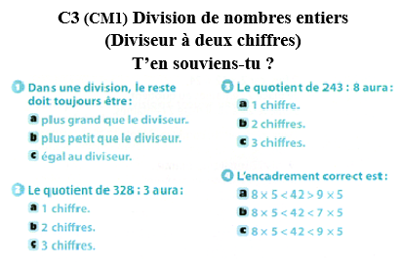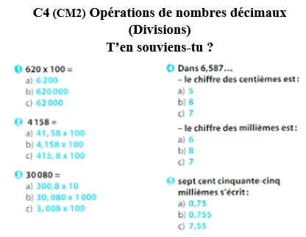

10h25 : Géométrie rapide

CM1 : La carte au trésor Europe 5

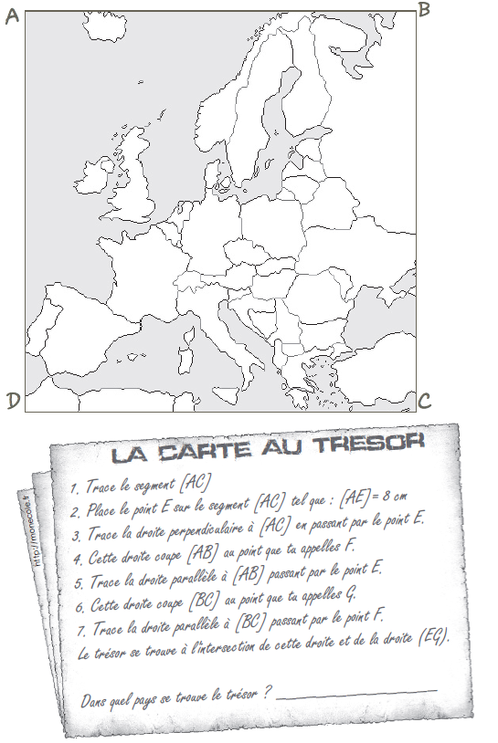

**Russie**

G

F

E

CM2 : La carte au trésor Europe 6

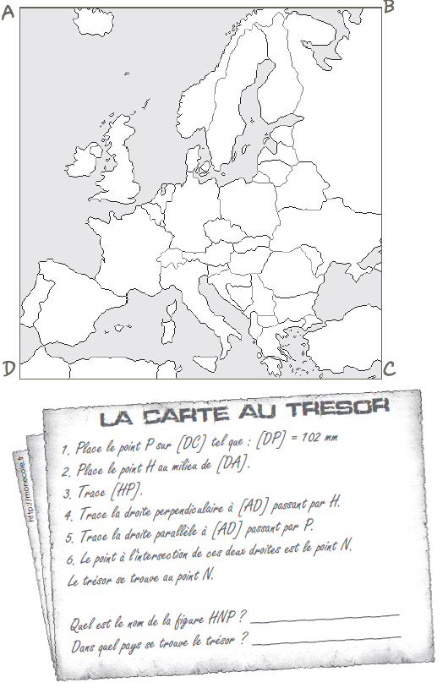

**Triangle rectangle**

**Biélorussie**

N

H

P

10h30 : RECREATION APQ

10h45 : Vocabulaire

Obj : Savoir utiliser ses acquis

Evaluation V4/V10/V12/V15/V16

10h45 : Vocabulaire

Obj : Savoir utiliser ses acquis

Evaluation V9/V10

11h15 : Français : Lecture compréhension

Obj : Lire un texte court et savoir répondre à des questions simples

Lecture documentaire fiche : Animaux ou Ecologie (suivant avancement des enfants)

11h45 : REPAS

13h30 : Fluence troisième lecture.

13h35 : Je lis, je comprends CM1/CM2

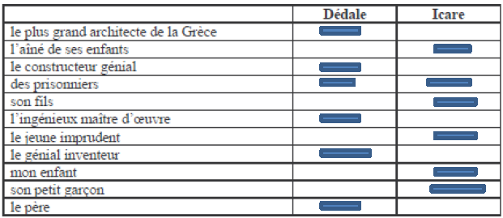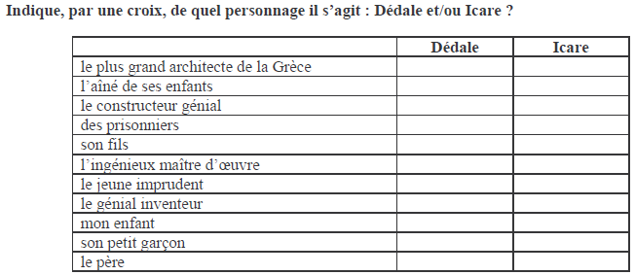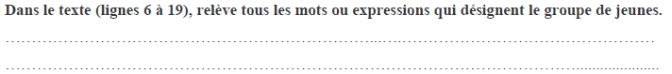

**Le groupe de jeunes : les jeunes du club escale de Vaulx-en Velin –toute l’équipe –cordée**

13h40 : Littérature, écriture

Obj : Ecrire une pièce de théâtre

Savoir écrire une pièce de théâtre : revoir les règles d’écriture.

EE9

14h20 : Histoire de l’art

Voir HA15 séance 1 : Quelques œuvres illustrant les principaux mouvements picturaux : impressionnisme

15h20 : Ecriture des devoirs

Pour le vendredi 28 mars :

Calcul mental : **Evaluation** Multiplier trois nombres Multiplier par 25,50,9,11,60 Leçon CM4 (CM1) Soustraire un nombre Leçon CM3 (CM2)

Dictée n°23 préparée évaluation (CM1/CM2)

15h30 : RECREATION APQ

15h45 : Jeux Mathématiques

Obj : Travail en groupe, réinvestissements

Jeux Mathématiques

15h45 : Jeux Mathématiques

Obj : Travail en groupe, réinvestissements

Jeux Mathématiques